HƯỚNG DẪN SỬ DỤNG DỊCH VỤ CÔNG CẤP ĐỘ 4
1/ Các bước thực hiện
Bước 1: Người dân có nhu cầu cấp đổi giấy phép lái xe trên công dịch vụ công cấp độ 4, truy cập vào trang web quản trị dịch vụ công https://dvc4.gplx.gov.vn/ Đăng nhập bằng Tài khoản và Mật khẩu đã đăng ký.
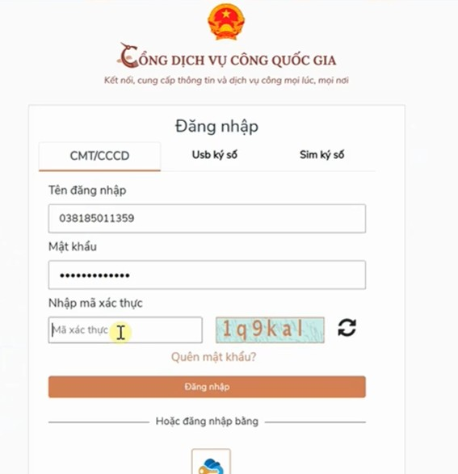
Bước 2: Người dân lựa chọn dịch vụ “Đổi giấy phép lái xe”
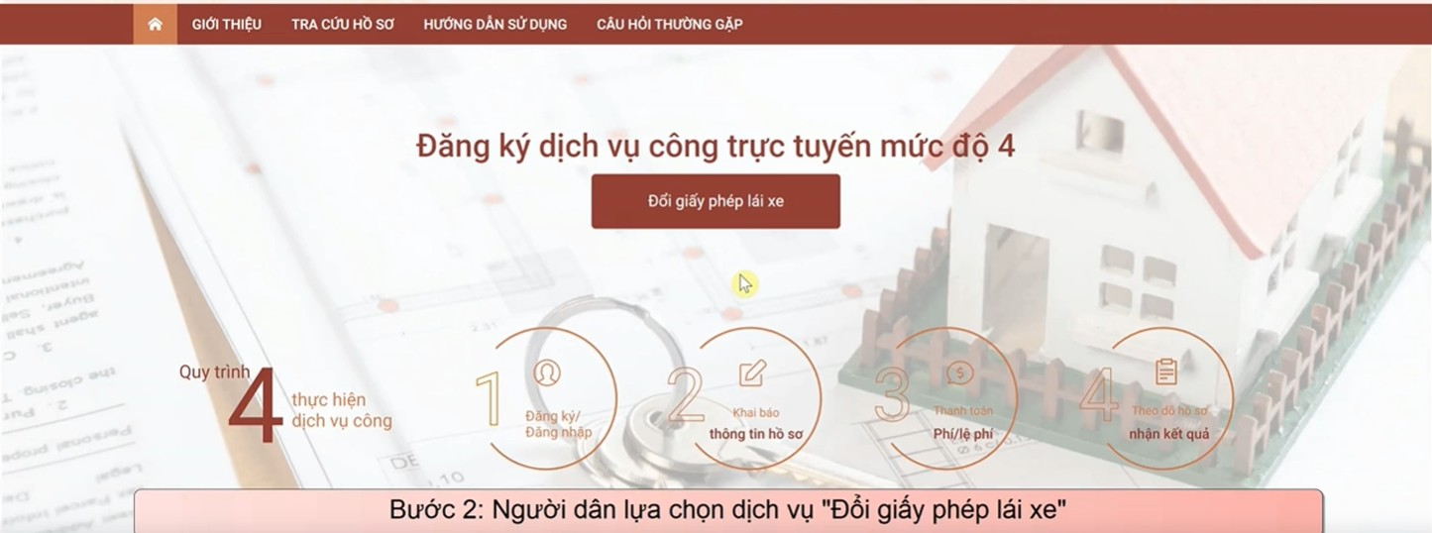
Bước 3: Lựa chọn Cơ quan tiếp nhận, lý do đổi Giấy phép lái xe
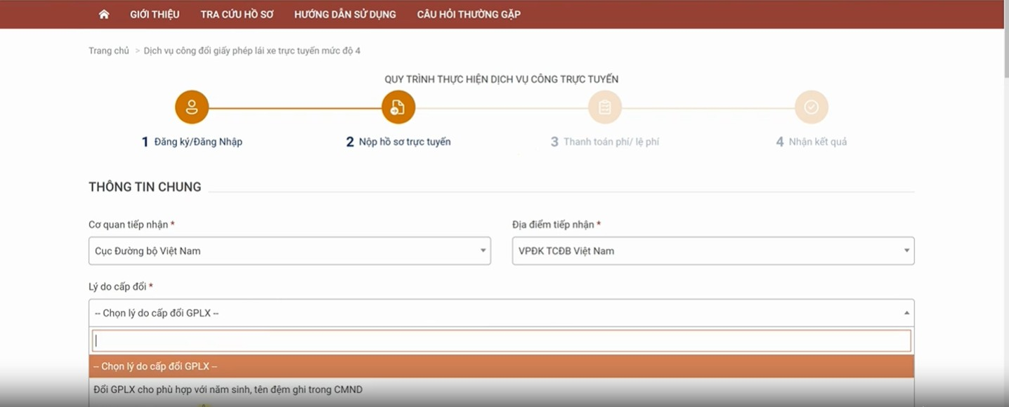
Bước 4: Tra cứu thông tin Giấy phép lái xe đã cấp bằng số giấy phép lái xe.
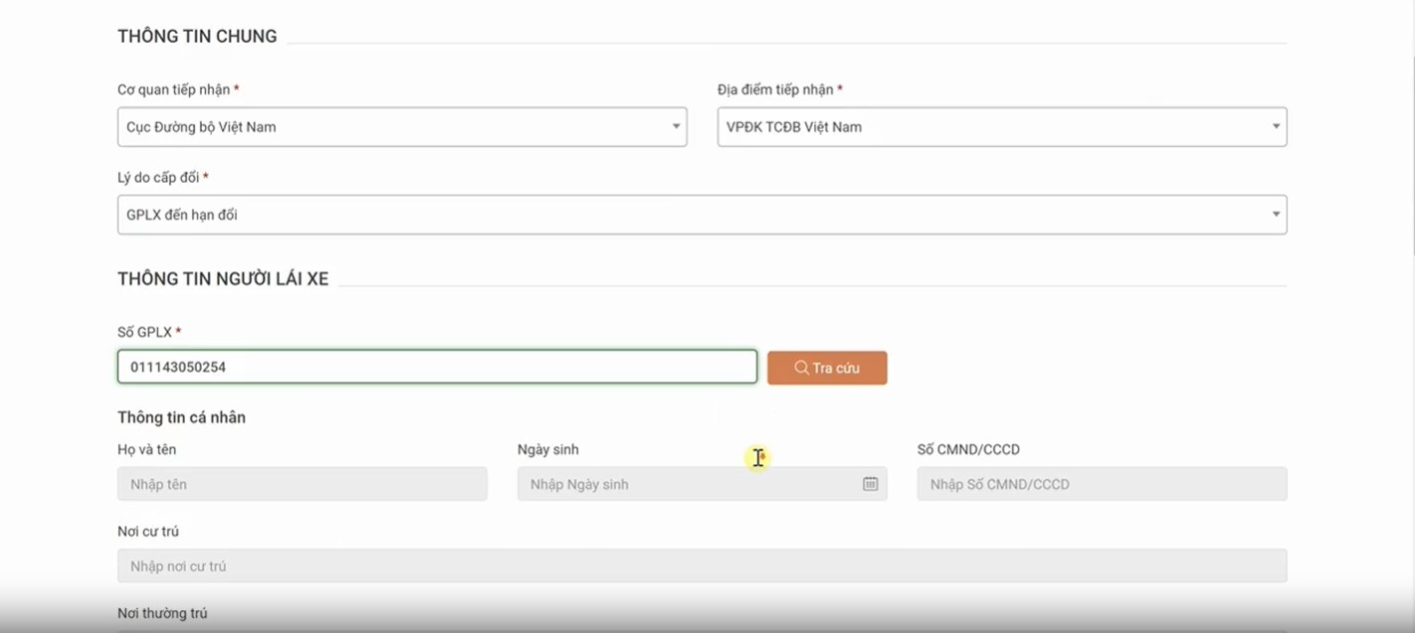
Bước 5: Kiểm tra thông tin cá nhân và giấy phép lái xe
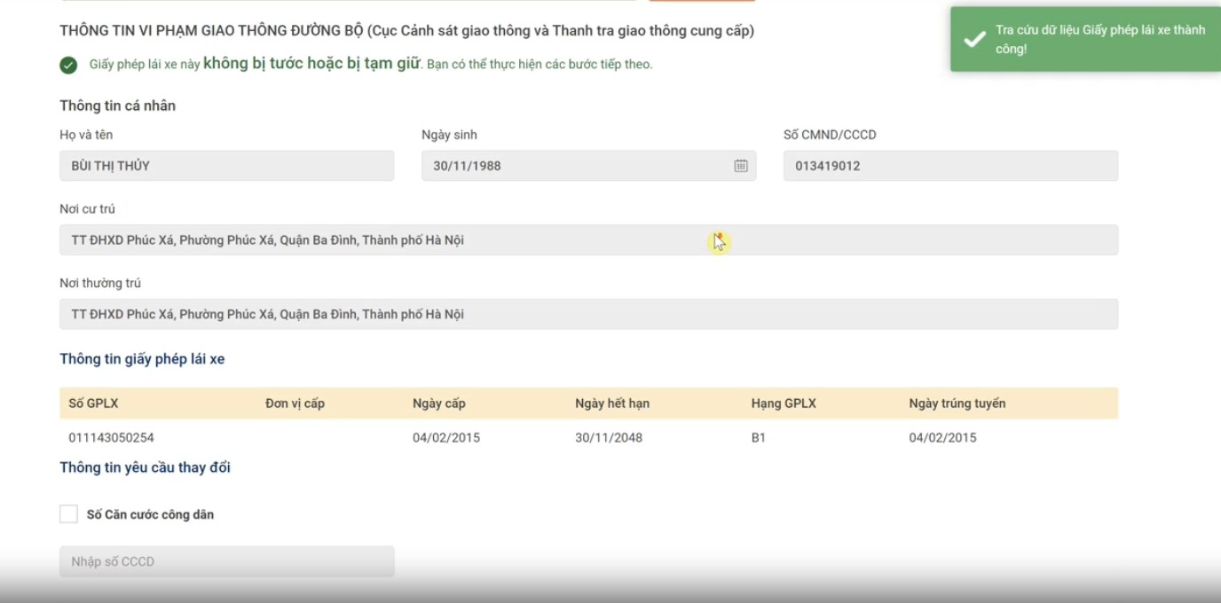
Bước 6: Nhập thông tin thay đổi (nếu có nhu cầu)
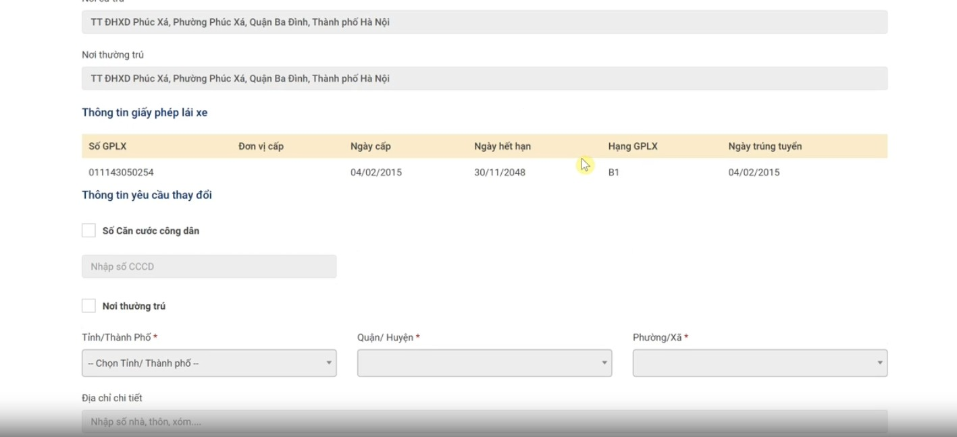
Bước 7: Tra cứu thông tin sức khỏe đã khám bằng mã giấy khám sức khỏe hoặc số căn cước công dân, sau đó xem chi tiết sức khỏe
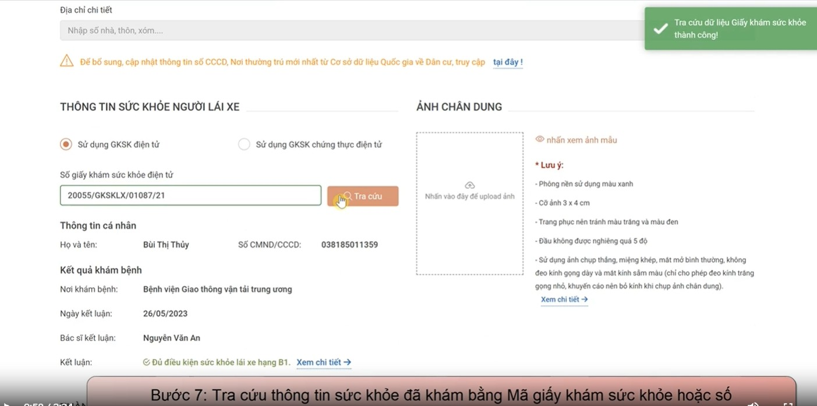

Bước 8: Xem hướng dẫn và tải ảnh chân dung
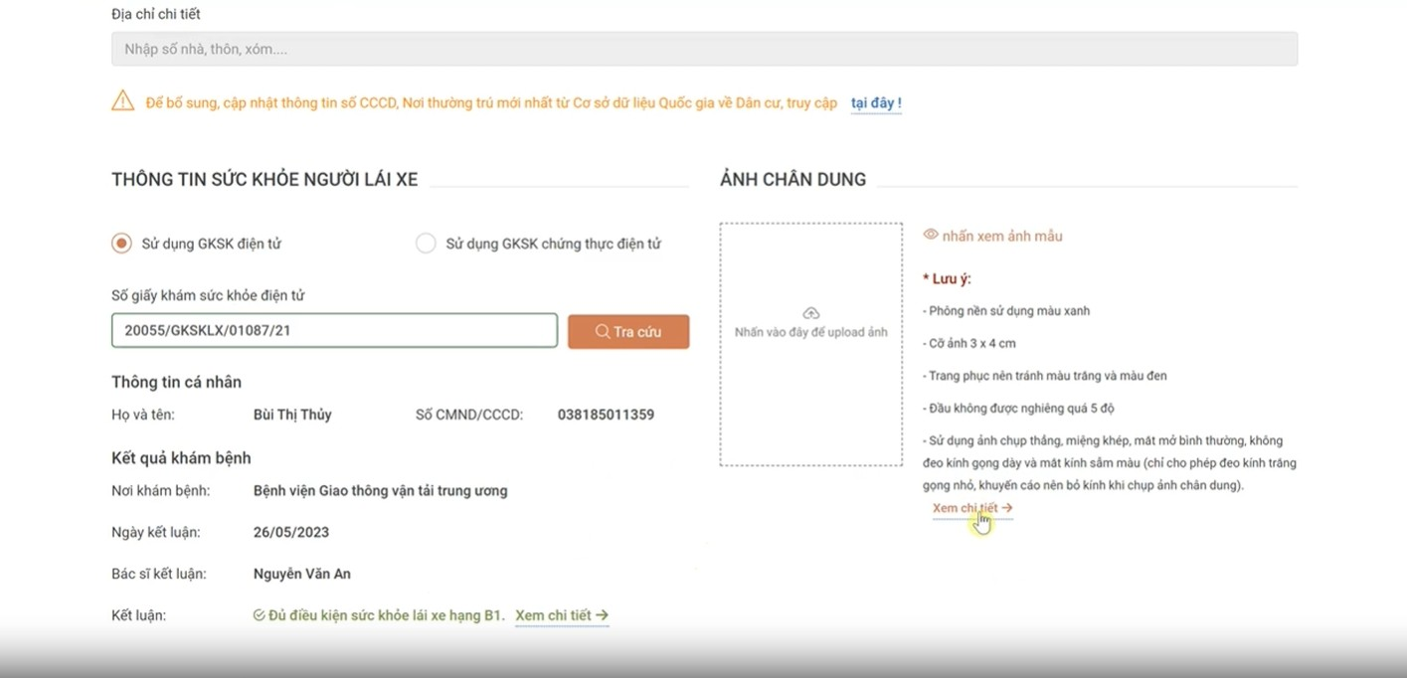
Bước 9: Đính kèm thành phần hồ sơ theo hướng dẫn.
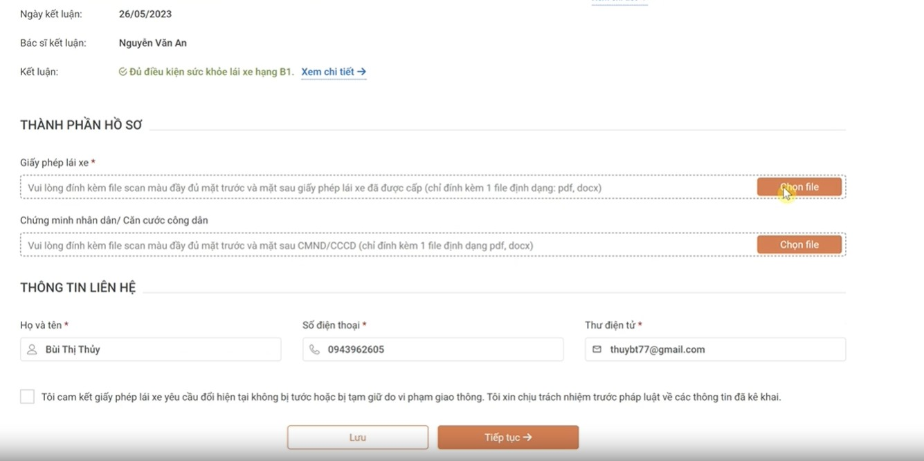

Bước 10: Kiểm tra lại thông tin liên hệ
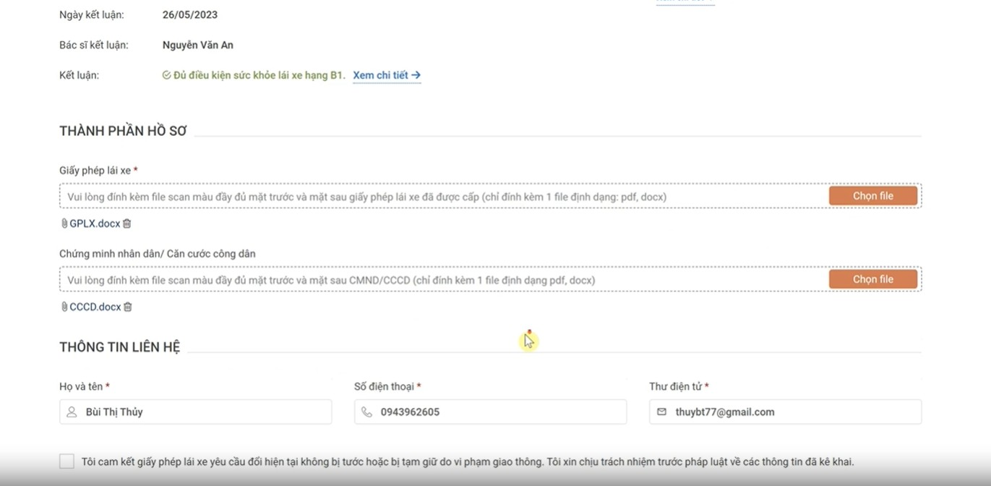
Bước 11: Cam kết thông tin và nhấn tiếp tục.
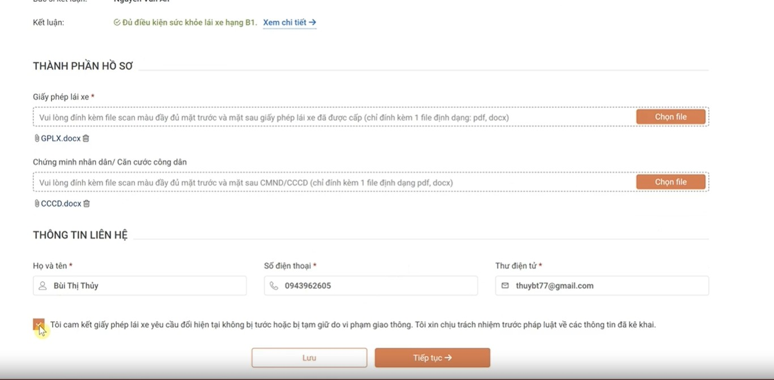
Bước 12: Lựa chọn hình thức nhận kết quả, kiểm tra thông tin người nhận và nhập địa chỉ nhận kết quả.
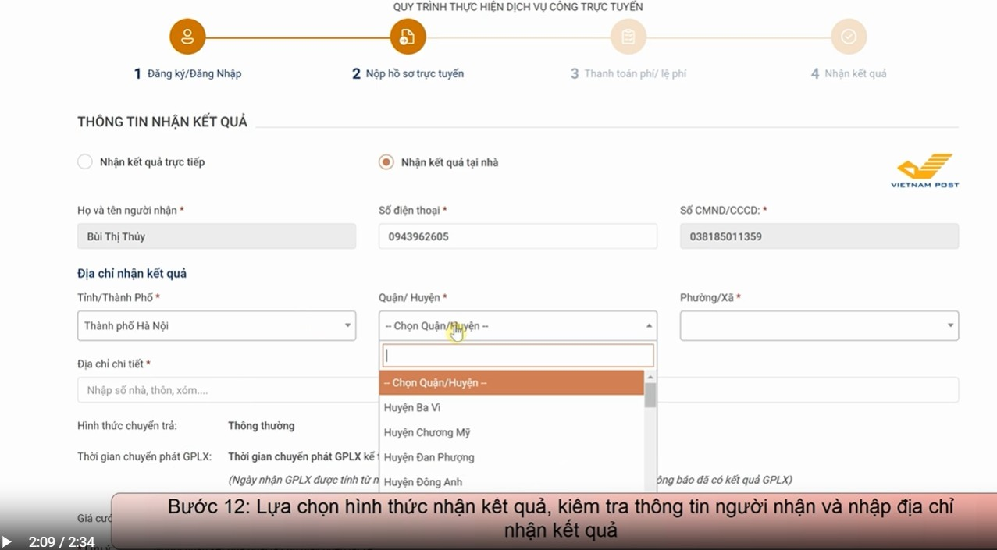
Bước 13: Chọn “Nộp hồ sơ”, có thể xem lại thông tin sau khi nộp hồ sơ thành công.
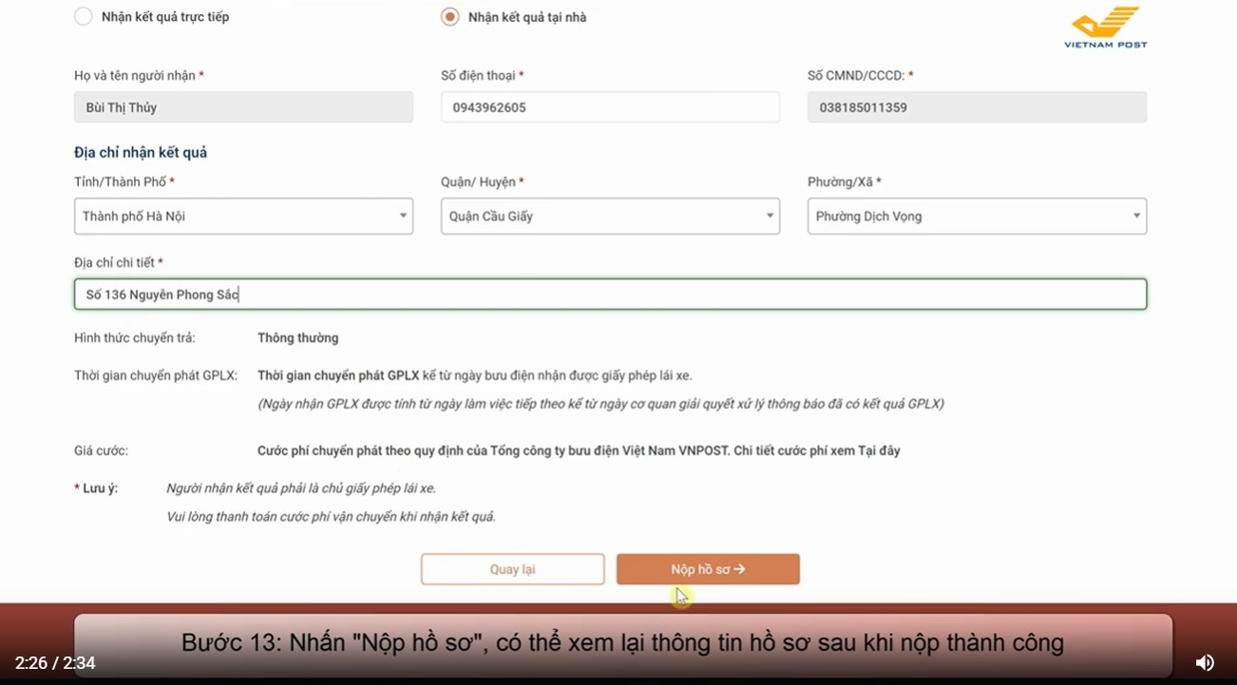
Sau khi nhấn “Nộp hồ sơ” Người dân đã đăng ký ký thành công dịch vụ đổi giấy phép trên công dịch vụ công mức độ 4, chờ cơ quan có thẩm quyền phê duyệt và hướng dẫn bổ sung hồ sơ (nếu sai sót hoặc thiếu thông tin cần bổ sung).
2/ Lệ phí đổi GPLX
Đổi qua dịch vụ công trực tuyến: 115.000 đồng/lần cấp (thực hiện theo TT 63/2023/TT-BTC)
3/ Thời gian nhận kết quả
- Người dân được nhận kết quả sau 05 ngày kể từ ngày được tiếp nhận hồ sơ;
- Thông tin GPLX được cập nhật trên VneID (đối với người dân sử dụng định danh mức 2), và trang tra cứu thông tin GPLX của Cục CSGT: gplx.csgt.bocongan.gov.vn sau 03 ngày kể từ ngày được tiếp nhận hồ sơ.
4/ Trả kết quả
Kết quả GPLX được trả thông qua dịch vụ bưu chính theo yêu cầu của cá nhân.

